台北榮民總醫院
次世代基因定序生物醫學資學平台
權限設定說明書
緯謙科技

20231101 V1.0.0
目錄
前言 4
1 軟體環境 5
硬體要求： 5
軟體要求： 5
2 組織架構摘述 6
FHIR Server 6
FHIR Portal 6
FHIR API 6
3 安裝指南 7
系統需求 7
安裝步驟 7
創建容器 7
4 操作描述 8
使用者區 8
FHIR Portal使用者權限管理 8
5 疑難排除 12
系統工程師區 12
6 維護與管理 13
系統工程師區 13
平時維護 13
重新啟動服務 13
更新 14
致謝及技術參考資料 15

前言
本使用手冊旨在為使用者提供一個簡單易懂的指南，以WIA FHIR API使用 FHIR Server 進行醫療數據管理。FHIR Server 是一個開放式的應用程序介面（API），可用於存儲、查詢和共享醫療數據。

本文將介紹如何設置 FHIR Portal 、FHIR Server以及如何使用 FHIR Server 中的 API 進行查詢、新增、修改和刪除操作。此外，本文還將討論如何使用FHIR Portal進行權限管理，以保障數據安全。
- 軟體環境
在開始安裝和使用 FHIR Portal軟體之前，必須先確認系統是否滿足以下要求：

硬體要求：

至少 8GB 的記憶體
至少 100GB 的硬碟空間
Intel Core i5 以上的處理器

軟體要求：

操作系統：
ubuntu 18.04 以上版本 或 CentOS 7-2009以上版本
Docker Engine 23.0 以上版本
Docker Compose 2.14 以上版本

組織架構摘述
FHIR Server 遵循 RESTful 架構，可以通過 HTTP 協議進行訪問。以下是 FHIR Server 的組織架構：

FHIR Server
FHIR server 中的數據存儲在資源中。FHIR 資源是一個結構化的數據單元，描述了特定類型的醫療數據，例如病人、病歷等。每個資源都具有唯一的識別符，可通過該識別符進行訪問。
FHIR server 提供了一組 API，可用於訪問資源。這些 API 遵循 RESTful 設計，支持標準的 HTTP 方法，包括 GET、POST、PUT 和 DELETE。使用這些 API 可以進行資源的查詢、新增、修改和刪除

FHIR Portal
FHIR Portal 以Django開發，Django是一個廣泛使用的Python Web框架，具有許多內置的功能和庫，其中包括強大的用戶權限管理。在Django中，權限是由Permission和User構成的。Permission定義了不同的權限層級，而User則是用於註冊和管理用戶帳戶。

FHIR API
FHIR API 以Flask開發，Flask 是一個 Python 的 Web 框架，主要提供醫院資訊室將HIS系統格式轉換成FHIR格式，存入FHIR server。

安裝指南
本章節提供 FHIR Portal及相關程式安裝的指南，包括系統需求、安裝步驟和配置文件修改。

系統需求
FHIR Portal需要在以下系統環境中安裝和運行：
64 位操作系統
至少 8GB 的 RAM
至少 100GB 的可用硬盤空間
Java SE 8 或以上版本

安裝步驟
下載並安裝 Docker：在 Docker 官方網站（https://www.docker.com/get-started）下載符合您作業系統的版本，並按照安裝程序進行安裝。

下載 FHIR server 鏡像檔：在 Docker hub（https://hub.docker.com/r/hapi/fhir-uis）上下載最新版本的 FHIR server 鏡像檔。

創建容器

運行以下命令以創建 FHIR Portal容器
Git clone
Cd Potal
使用Dockerfile compose創建image
sudo docker-compose -f docker-compose.yaml create
sudo docker-compose -f docker-compose.yaml start

操作描述

使用者區

FHIR Portal使用者權限管理
帳號:admin
密碼1qaz@WSX3edc

Portal中，Permission是對權限的定義和管理。Django提供了兩種Permission類型：基於對象的權限和基於功能的權限。

基於對象的權限通常與對象實例關聯，例如可以為某一特定的資料表定義新增、修改、刪除、查詢等權限；基於功能的權限則與用戶對某一具體功能的操作相關聯，例如可以為某一特定的頁面定義查看、修改、刪除等權限。Django Admin 是 Django 框架內建的管理介面，可以幫助你快速地管理和維護你的應用程式數據。
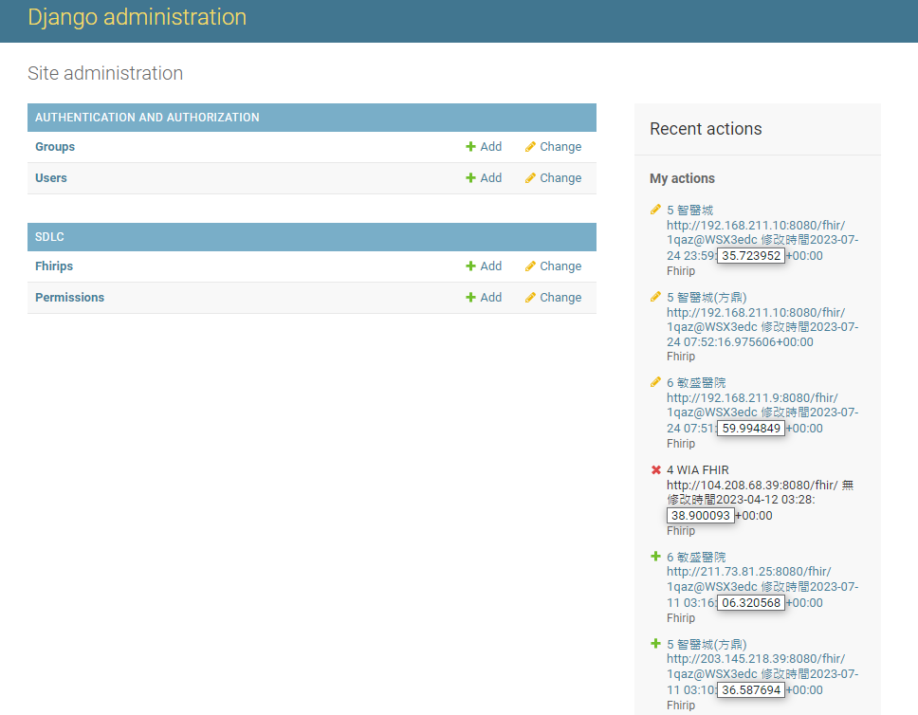

在 Django Admin 中，你可以進行 CRUD（創建、讀取、更新、刪除）操作，但對於不同的使用者，我們可能需要進行權限管理，以便限制他們在管理介面中的行為。接下來詳細說明如何在 Django Admin 中進行使用者權限管理。

** 建立超級使用者（Superuser）：(系統工程師)
在你的 Django 應用程式中，首先需要創建一個超級使用者。超級使用者擁有最高的權限，可以在管理介面中進行所有操作。你可以使用 Django 的管理命令創建超級使用者：
python manage.py createsuperuser
按照提示填寫用戶名、電子郵件地址和密碼，這樣超級使用者就創建成功了。

**創建其他使用者：**
除了超級使用者，你還可以創建其他不同權限的使用者。在 Django 中，內建了兩種使用者類型：Staff 和 Superuser。Staff 使用者可以登入管理介面，但只有有限的權限，不能更改重要的設定。你可以在管理界面中為使用者添加 Staff 權限。
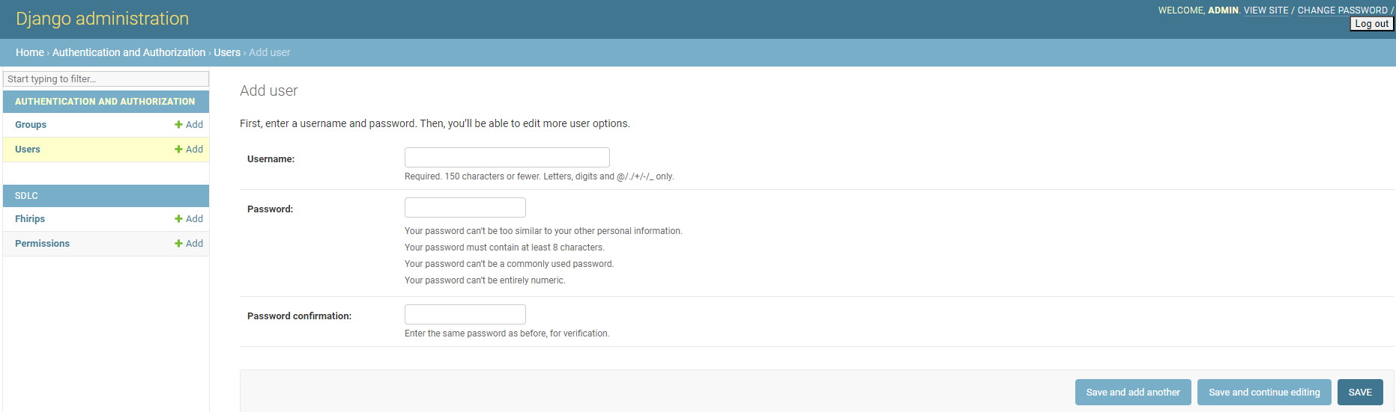

** 定義使用者群組：**
Django 允許你創建使用者群組，並將特定的權限分配給該群組。使用者群組可以方便地將相同權限應用於多個使用者，減少重複工作。你可以在 `models.py` 中使用 `Group` 類來定義使用者群組。
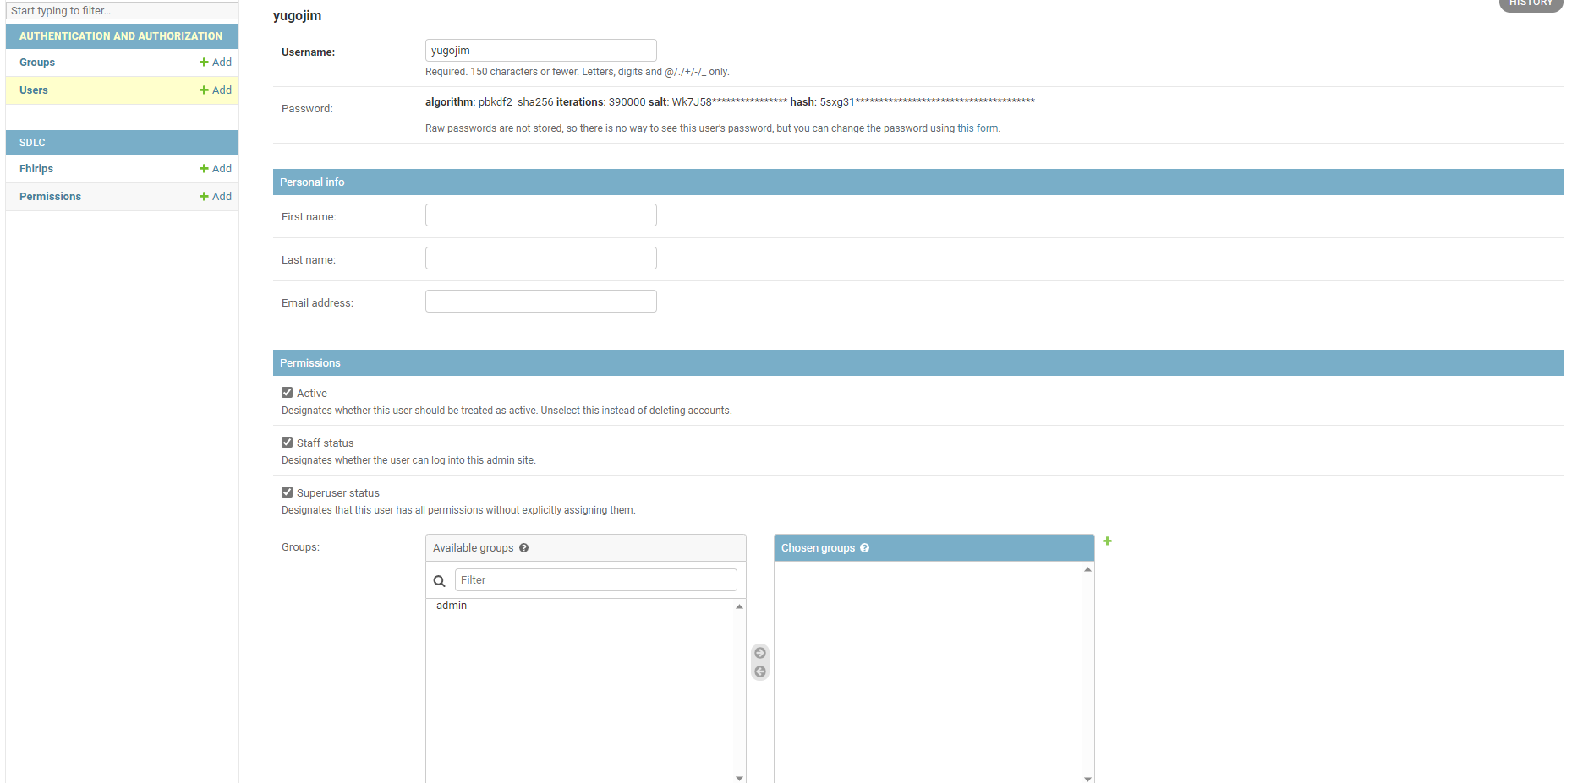

** 將使用者添加到群組：**
一旦你定義了使用者群組並分配了權限，你可以將使用者添加到這些群組中。這樣，使用者將繼承群組中定義的權限。

現在你已經創建了使用者群組並將使用者添加到群組中，你可以設置使用者的權限。

- 超級使用者：超級使用者已經擁有所有權限，無需額外設置。
- Staff 使用者：Staff 使用者可以在管理介面中進行查看和新增，但不能刪除或修改重要數據。你可以在管理介面中為使用者設置 Staff 權限。
- 其他使用者：你可以通過 Django Admin 或程式碼來設置使用者的權限。可以進入使用者的詳細頁面，查看和選擇將要授予的權限。

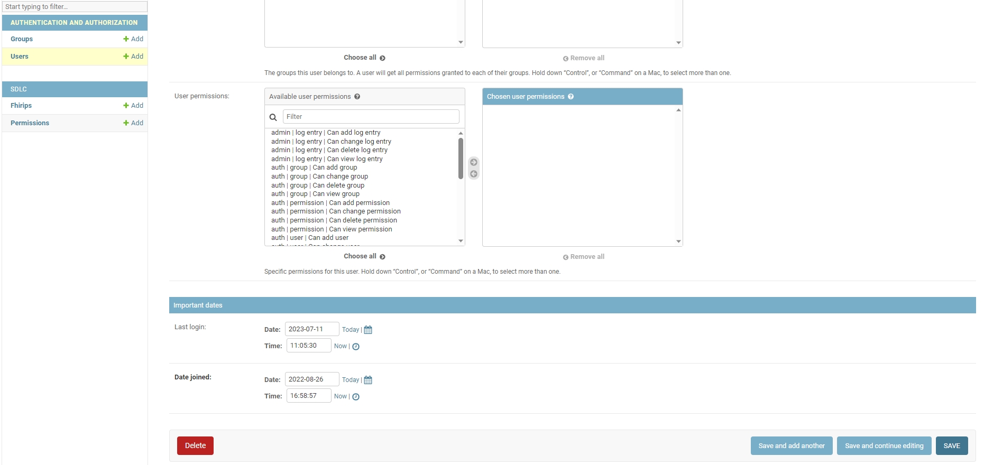

透過上述步驟，你可以在 Django Admin 中

進行使用者權限管理。不同的使用者將擁有不同的權限，以便有效地控制你的應用程式數據和功能的訪問權限。請記住，在管理敏感數據時，確保使用者權限設置得當，以保護你的應用程式和用戶的資訊安全。

疑難排除

系統工程師區
使用Dockerfile compose創建image
sudo docker-compose -f docker-compose.yaml create
sudo docker-compose -f docker-compose.yaml start

Docker Network not Found 網路服務有問題 #
sudo docker-compose up -d --force-recreate
sudo docker-compose -f docker-compose.yaml start

sudo docker-compose -f docker-compose.yaml stop
sudo docker-compose -f docker-compose.yaml rm

維護與管理

系統工程師區

平時維護
系統使用Docker載入服務，設定為服務中斷自動重啟
電腦不關，VM不關，服務不中斷
電腦重開機後，服務自動啟動載入

重新啟動服務
#Dokcer教學#
https://glints.com/tw/blog/docker-basic-tutorial/

#重啟portal#
sudo docker ps 查詢現在Docker服務狀態
找第二列 "IMAGE" tprts:1.0.0
查第一列 "CONTAINER ID" 38e51112cc13
sudo docker restart 38e51112cc13 重新啟動完畢

#重啟#
sudo docker ps 查詢現在Docker服務狀態
找第二列 "IMAGE" flaska:1.0.0
查第一列 "CONTAINER ID" 4d6e7f87cc9a
找第二列 "IMAGE" template_nginx:1.0.0
查第一列 "CONTAINER ID" fdf327988d7e
sudo docker restart 4d6e7f87cc9a fdf327988d7e
重新啟動完畢

更新
1.刪除舊有服務
2.下載新程式碼
3.安裝並載入服務

#更新#
!!!更新前資料須先備份!!!
建議找當初設定廠商

#更新portal#
ls 查詢現在目錄下檔案 (專案預設名稱sktpech)
sudo docker ps 查詢現在Docker服務狀態
cd 專案目錄 進入專案目錄

致謝及技術參考資料
特別致謝 臺北榮民總醫院病理檢驗部 外科病理科 葉亦成醫師提供協助
Dokcer : https://glints.com/tw/blog/docker-basic-tutorial/
Django : https://docs.djangoproject.com/en/4.2/
衛服部電子病歷推動專區: https://emr.mohw.gov.tw/myemr/fhir.html
HL7 FHIR : https://www.hl7.org/fhir/

